Назначение использования
Обработка «Импорт/экспорт операций по лицевым счетам работников» (далее Обработка) является внешней обработкой, разработанной на основании типовой обработки фирмы 1С, и не входит в состав типовой конфигурации «1С: Зарплата и Управление Персоналом». Обработка предназначена для формирования файлов выгрузки для дальнейшей загрузки в систему АКБ «Абсолют Банк» (ОАО).

- Ограничения и допущения
- Предлагаемая внешняя обработка предназначена для использования исключительно совместно с типовой конфигурацией «1С: Зарплата и Управление Персоналом», редакция 2.5 и актуальна для последнего релиза фирмы 1С;
- Релиз платформы «1С: Предприятие 8.2» не ниже 8.2.15 (меню Справка -> О программе).

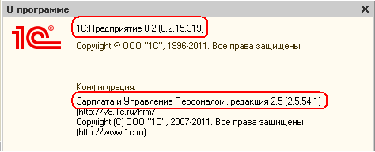

Процедура подключения и запуска внешней обработки
  - Сохраните файл обработки ImportExport1CEmployees.epf, расположенный в WEB-интерфейсе на закладке «Помощь», на своем компьютере;
  - Откройте программу в режиме «1С: Предприятие» (у пользователя должно быть право администрирования дополнительных форм и обработок);
  - Откройте справочник «Дополнительные внешние обработки» (Рис. 3.1):
меню Сервис -> Дополнительные отчеты и обработки -> Дополнительные внешние обработки (Рис. 1).

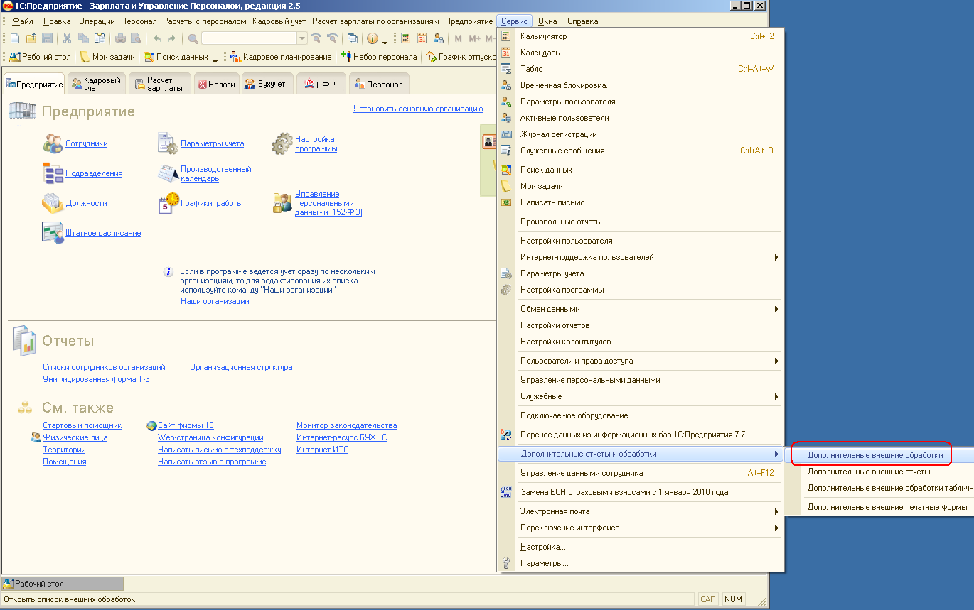
Рис. 1. Открытие справочника «Дополнительные внешние обработки».

Для добавления Обработки в список внешних обработок следует нажать кнопку «Добавить» , в появившемся окне указать наименование обработки, которое будет отображаться в списке, и выбрать сохраненный на компьютере файл внешней обработки ImportExport1CEmployees.epf, нажав на кнопку (Рис. 2 - 3).
Запустить Обработку можно двойным щелчком мыши на соответствующем элементе справочника «Дополнительные внешние обработки».

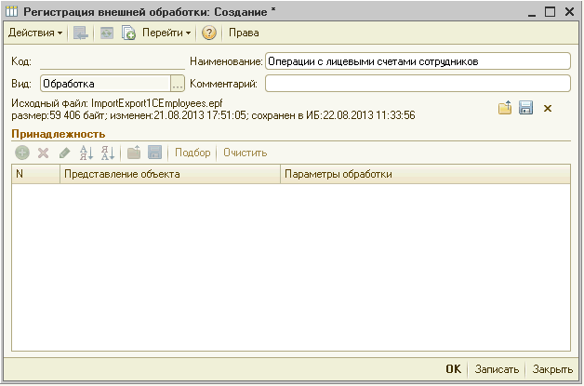
Рис. 2. Добавление внешней обработки в список дополнительных возможностей.

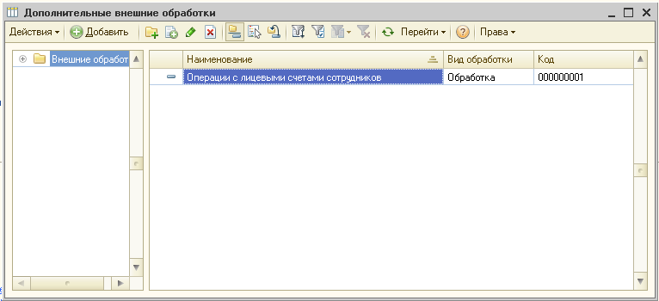
Рис. 3. Экранная форма списка дополнительных внешних обработок.

Порядок работы с обработкой
Обработка позволяет выгружать данные по физическим лицам в файлы формата *.csv и *.xml для последующей загрузки в систему Банка. Данные для выгрузки берутся из типовых документов «Заявка на открытие счетов» системы «1С: Зарплата и Управление Персоналом» ред. 2.5.
меню Расчет зарплаты по организациям -> Касса и банк -> Заявка на открытие счетов (Рис. 4)
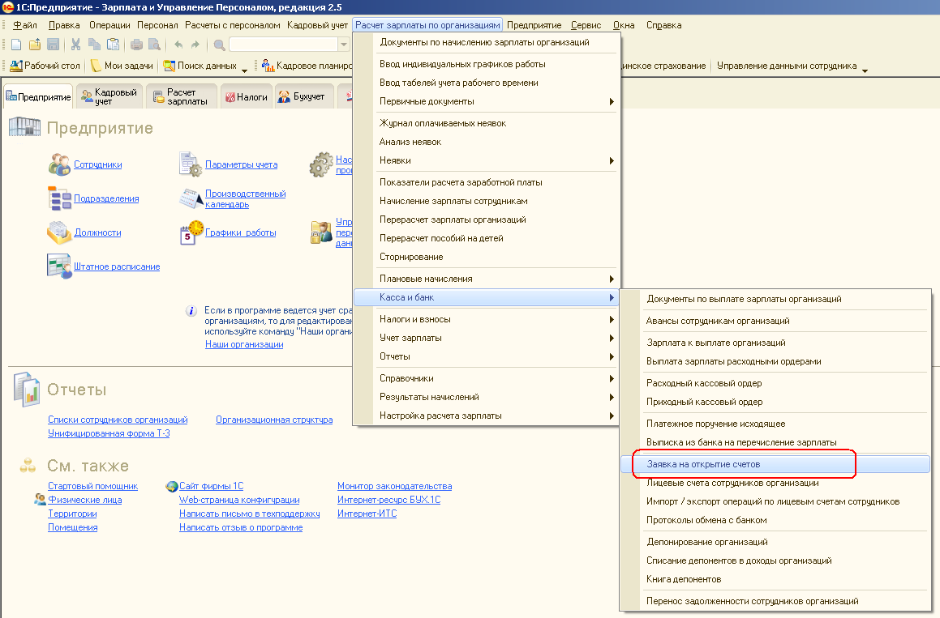
Рис. 4. Открытие документа «Заявка на открытие счетов».
Документ предназначен для подготовки заявок на открытие лицевых счетов сотрудников в банке для последующего перечисления зарплаты на пластиковые карты сотрудников.
В соответствующих полях документа указываются:
- Организация (по умолчанию это организация, указанная в настройках пользователя);
- Ответственный (по умолчанию это ответственный, указанный в настройках пользователя);
В табличной части документа предусмотрено два режима ввода:
- Отображение только обязательных реквизитов, тогда кнопка "Показывать все поля" должна быть не нажатой.
- Отображение всех реквизитов, для это нужно нажать на кнопку "Показывать все поля".

В режиме отображения обязательных реквизитов указываются сотрудник и данные для записи на пластиковой карточке. В режиме отображения всех реквизитов дополнительно выводятся поля ввода данных о сотруднике и открываемом счете, например можно указать реквизиты миграционной карты для сотрудника-нерезидента (Рис. 5 - 6).

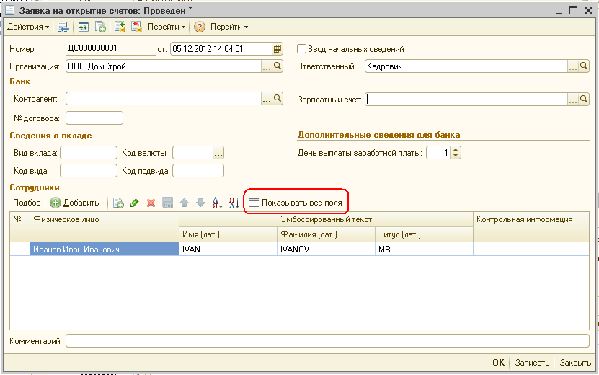
Рис. 5 Внешний вид документа «Заявка на открытие счетов» (отображение только обязательных реквизитов).

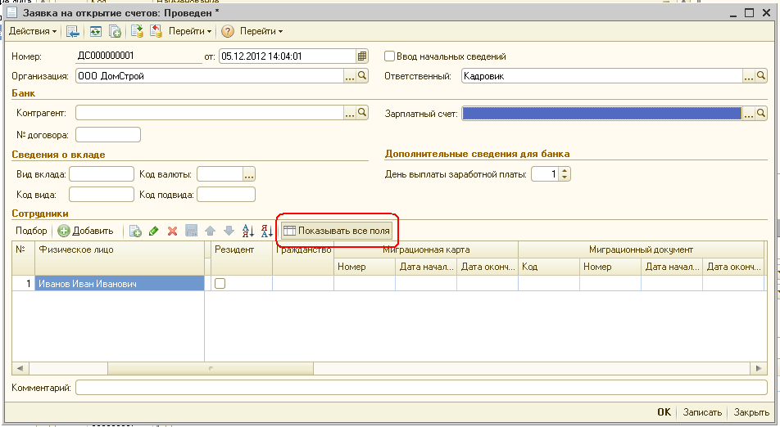
Рис. 6 Внешний вид документа «Заявка на открытие счетов» (отображение всех реквизитов).

Для удобства заполнения табличной части документа «Заявка на открытие счетов» рекомендуется использовать кнопку «Подбор».

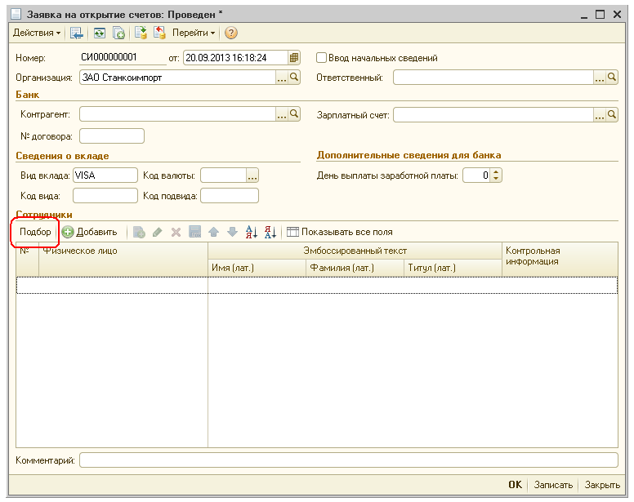
Например, удерживая клавишу «Shift» на клавиатуре, можно выделить только нужных сотрудников и нажать кнопку «Выбрать» в верхнем левом углу формы выбора сотрудников. Ориентируясь на поле «Уволен», можно не выбирать уволенных сотрудников.
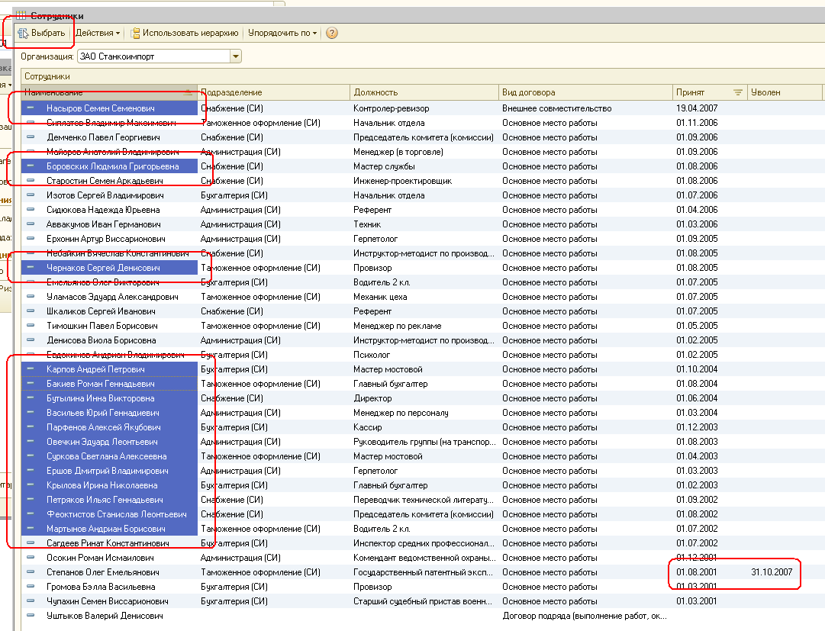

После оформления документов «Заявка на открытие счетов» необходимо запустить обработку выгрузки (через пункт меню «Дополнительные внешние обработки» (см. выше)) и отметить нужные документы, которые должны быть выгружены (Рис. 7).

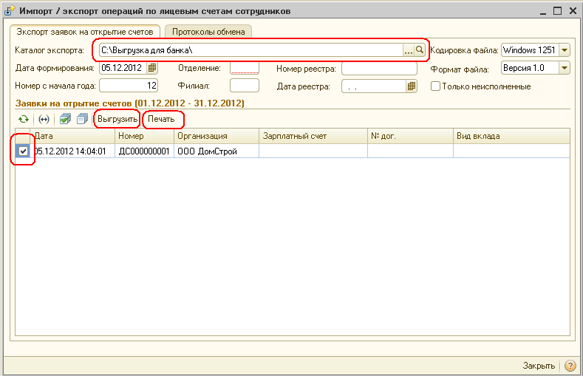
Рис. 7 Внешний вид документа обработки.

При нажатии на кнопку «Выгрузить» по каждому отмеченному документу «Заявка на открытие счетов» формируются два файла в указанном каталоге экспорта: один с расширением *.csv, второй – с *.xml.
Для выгруженных документов «Заявка на открытие счетов» проставляется признак «Обработано в банке». Данный признак отображается в форме списка документов «Заявка на открытие счетов».

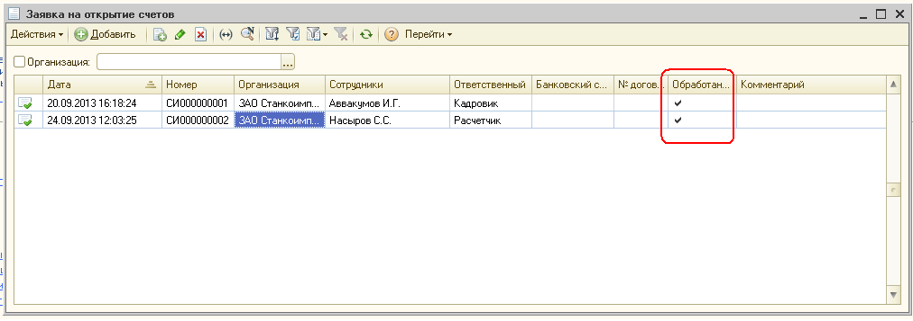

При нажатии на кнопку «Печать» по каждому отмеченному документу «Заявка на открытие счетов» формируется печатная форма.

